

Materia:

**APLICACION DE TECNICAS PARA PRUEBAS DE VIDEOJUEGOS**

Actividad:

Documentación

Nombre del docente:

Carlos Boris Martinez Calzadilla

Nombres del Estudiante:

CF101021 - Corcio Flores Gregorio Javier

# **Documentación del Parcial Práctico – Implementación y Pruebas de Carga en XAMPP con Selenium y JMeter**

## **Introducción**

Este documento detalla el proceso de implementación, automatización y pruebas de carga de un sitio web en PHP utilizando XAMPP, Selenium y JMeter. El objetivo es evaluar la funcionalidad del sitio bajo diferentes condiciones y documentar los resultados obtenidos. Se siguen una serie de pasos desde la descarga del proyecto hasta la ejecución de pruebas automatizadas y de carga, asegurando el correcto funcionamiento del sistema en un entorno local.

## **Objetivo**

Los estudiantes deberán:

* Buscar un repositorio en GitHub con un sitio web en PHP que tenga un formulario de ingreso o registro.
* Implementar el sitio en XAMPP y probar que funcione localmente.
* Automatizar pruebas con Selenium IDE y exportarlas a un lenguaje de programación.
* Ejecutar la prueba 100 veces en su entorno local.
* Usar JMeter para realizar una prueba de carga y medir hasta cuántas conexiones simultáneas soporta XAMPP antes de fallar.
* Documentar los resultados y presentar un video explicativo.

## **Parte 1: Descarga e Implementación del Sitio Web en XAMPP**

### **Paso 1: Búsqueda y Descarga del Proyecto**

1. Buscar en GitHub un proyecto en PHP que contenga un formulario de login o registro.
2. Clonar o descargar el repositorio en la computadora.

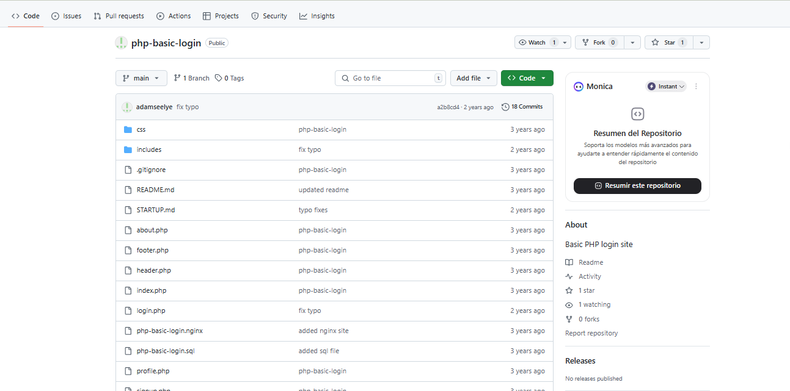

### **Paso 2: Configuración en XAMPP**

1. Transferir los archivos del proyecto a la carpeta htdocs en la instalación de XAMPP.
2. Lanzar Apache y MySQL a través del Panel de Control de XAMPP.
3. Si el proyecto requiere una base de datos, establecerla en phpMyAdmin importando el archivo. sql que se encuentra en el repositorio.
4. Comprobar que el sitio esté operativo accediendo a
5. http://localhost/nombre_del_proyecto.

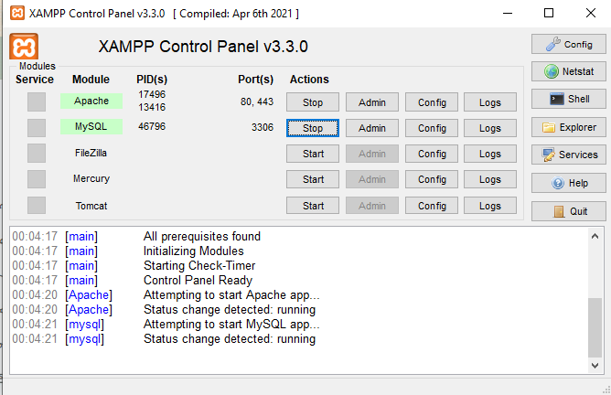

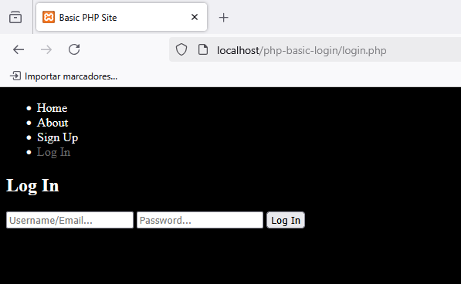

## **Parte 2: Automatización con Selenium IDE**

### **Paso 1: Instalación de Selenium IDE**

1. Instalar la extensión Selenium IDE en el navegador (Chrome o Firefox).
2. Abrir Selenium IDE y crear un nuevo proyecto.

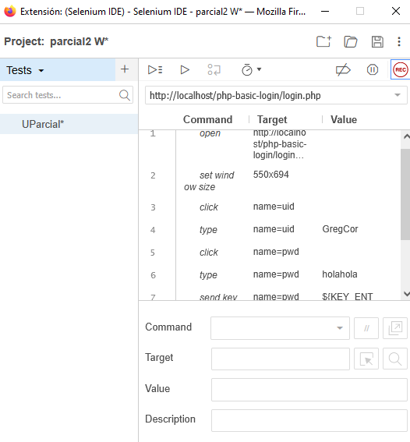

### **Paso 2: Grabación de la Prueba**

1. Iniciar la grabación en Selenium IDE.
2. Navegar hasta la página de login del sitio.
3. Ingresar credenciales de prueba y enviar el formulario.
4. Validar que se accedió correctamente al sistema.
5. Detener la grabación y guardar el script.

### **Paso 3: Exportación y Modificación del Script**

1. Exportar el script a un lenguaje de programación como C#.
2. Modificar el código para repetir la prueba 100 veces e incluir un contador que muestre el número de iteraciones en la terminal.

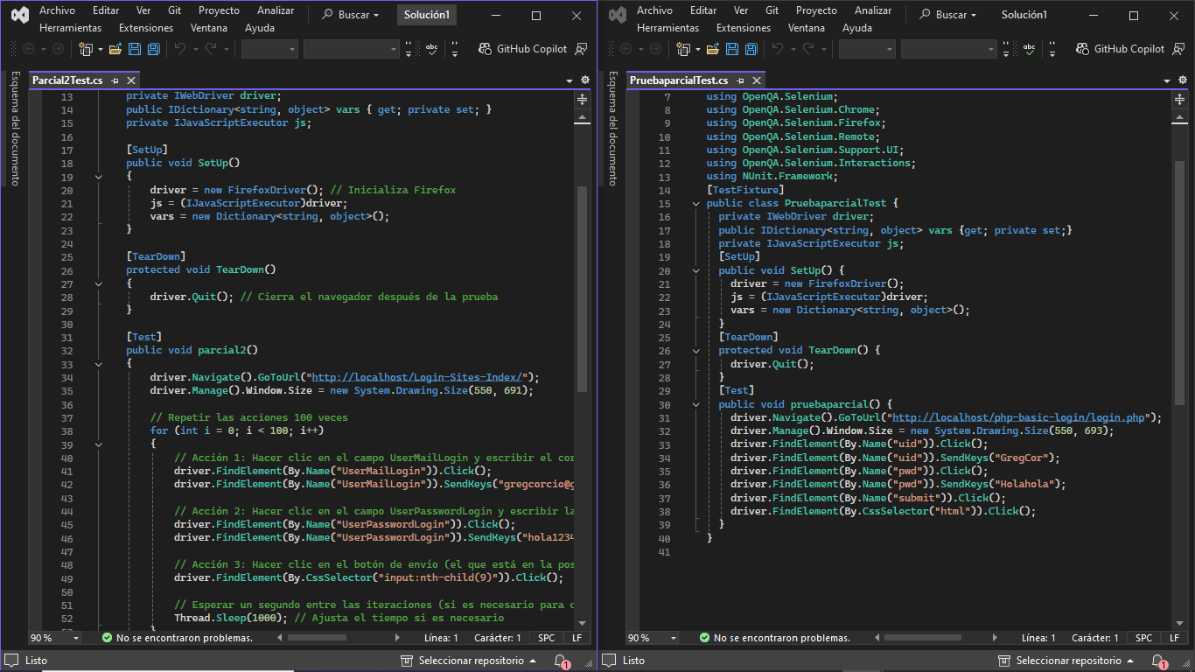

## **Parte 3: Pruebas de Carga con JMeter**

### **Paso 1: Configuración de JMeter**

1. Abrir JMeter y crear un nuevo Test Plan.
2. Agregar un Thread Group y configurar el número de usuarios concurrentes.
3. Añadir un HTTP Request apuntando al formulario del sitio.

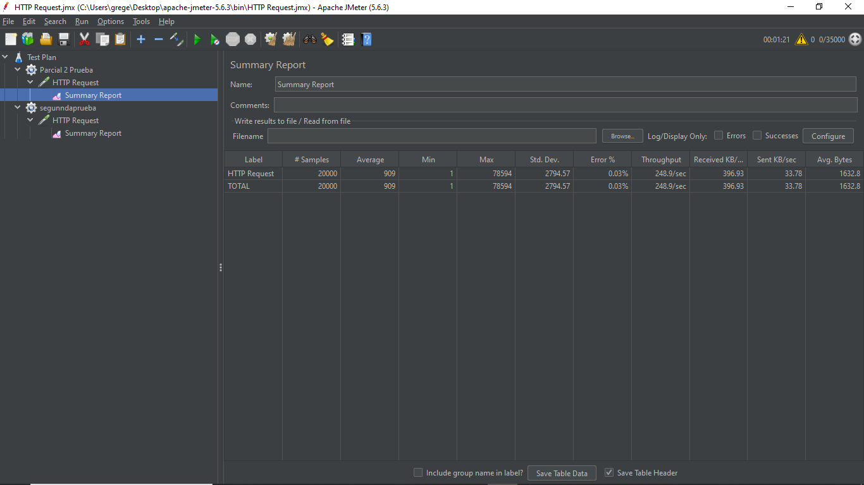

### **Paso 2: Ejecución y Análisis**

1. Realizar la prueba comenzando con 10 usuarios y aumentando poco a poco.
2. Anotar el momento en que el servidor XAMPP deja de funcionar.
3. Almacenar los resultados obtenidos en un archivo. jtl.

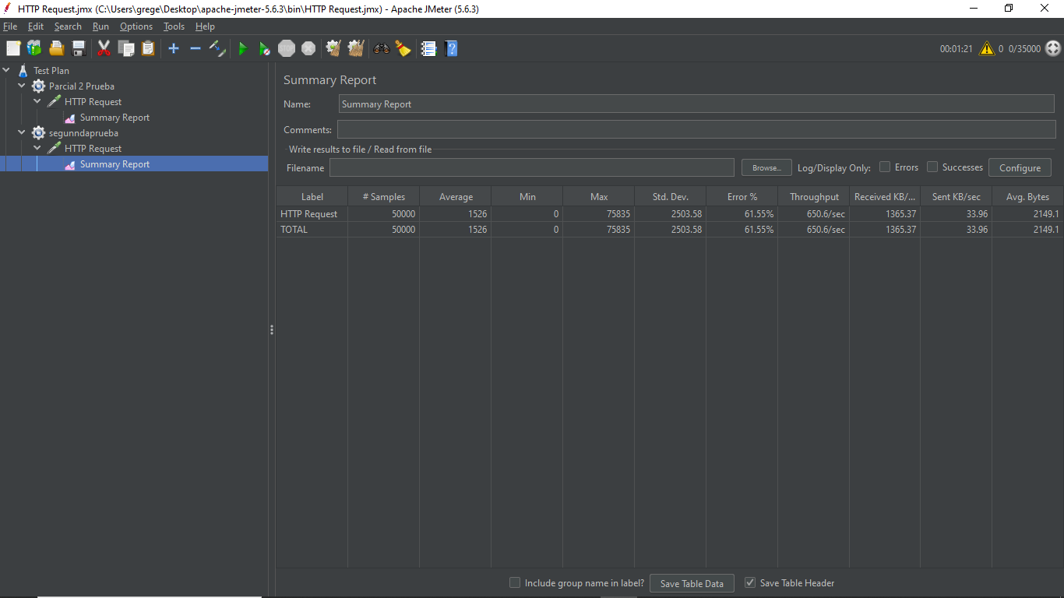

## 

## **Conclusión**

Este texto ofrece un método organizado para analizar cómo funciona y rinde un sitio web desarrollado en PHP, empleando herramientas de pruebas automáticas. Con la ayuda de Selenium y JMeter, es posible detectar errores potenciales y optimizar la solidez del sistema cuando está bajo presión.